中国天地卫星股份有限公司
2006年第一季度报告

§1 重要提示

1.1 本公司董事会、监事会及其董事、高级管理人员保证本报告所载资料不存在任何虚假记载、误导性陈述或者重大遗漏，并对其内容的真实性、准确性和完整性负个别及连带责任。
1.2 本季度财务报告未经审计。
1.3 公司董事长袁家军先生、副总裁兼财务总监金学生先生及财务部总经理王黎女士声明：保证本季度报告中财务报告的真实、完整。

§2 公司基本情况

2.1 公司基本信息
股票简称 | 中国卫星 | 变更前简称 | 中国泛旅
股票代码 | 600118
 | 董事会秘书 |  |  | 证券事务代表
姓名 | 万银娟
联系地址 | 北京市海淀区阜成路16号航天科技大厦15楼
电话 | 010—68768897，010—68371188-851
传真 | 010—68768891
电子信箱 | 600118@spacesat.com.cn

2.2 财务资料
2.2.1 主要会计数据及财务指标 单位：人民币元
 | 本报告期末 | 上年度期末 | 本报告期末比上年期末增减（％）
总资产 | 986,046,168.65 | 1,115,850,276.62 | -11.63
股东权益（不含少数股东权益） | 342,012,810.61 | 329,946,246.91 | 3.66
每股净资产（元/股） | 1.50 | 1.45 | 增加0.05元/股
调整后的每股净资产（元/股） | 1.47 | 1.42 | 增加0.05元/股
 | 报告期 | 年初至报告期末 | 本报告期比上年同期增减（％）
经营活动产生的现金流量净额 | -49,929,785.40 | -49,929,785.40 | -
每股收益(摊薄) | 0.05 | 0.05 | 增加0.07元/股
净资产收益率（%） | 3.53 | 3.53 | 增加4.89个百分点
扣除非经常性损益后的净资产收益率（%） | 3.53 | 3.53 | 增加4.85个百分点

非经常性损益项目 | 金额
扣除公司日常根据企业会计制度规定计提的资产减值准备后的其他各项营业外收支 | 636.00
小 计 | 636.00
减:所得税影响额 | 209.88
扣除所得税影响后的非经常性损益净额 | 426.12
2.2.2 利润表

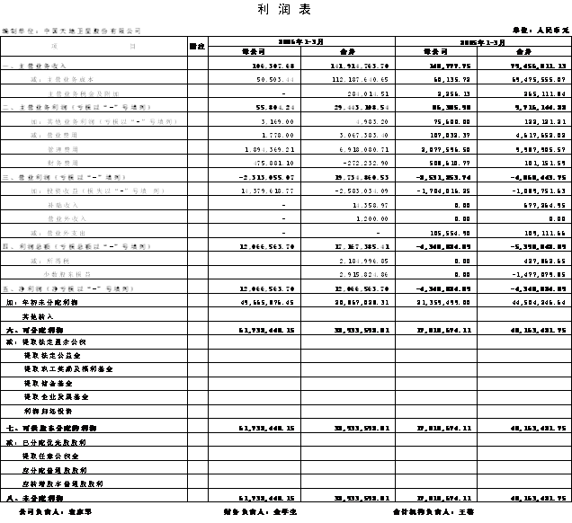
2.3报告期末股东总人数及前十名流通股股东持股表
报告期末股东总数 | 9852户
前十名流通股股东持股情况
股东名称（全称） |  | 持有流通股的数量（股） | 种类
中国工商银行－中银国际持续增长股票型证券投资基金 |  | 2860570 | A股
中国工商银行－中银国际中国精选混合型开放式证券投资基金 |  | 2858100 | A股
交通银行－金鹰中小盘精选证券投资基金 |  | 2042643 | A股
北京瑞丰投资管理有限公司 |  | 1748867 | A股
北京博众行房地产咨询有限责任公司 |  | 1524332 | A股
张强 |  | 1362300 | A股
周欣 |  | 1076100 | A股
常忠付 |  | 803460 | A股
常钟林 |  | 777489 | A股
常佳丽 |  | 621200 | A股

§3 管理层讨论与分析
3.1 公司报告期内经营活动总体状况的简要分析
本报告期公司整体经营业务仍然围绕着小卫星制造和卫星应用主营业务开展。
本报告期小卫星制造业务呈现快速增长。小卫星制造业务受益于国民经济的快速发展和国家政策支持，“十一五”期间，国家将发展和完善对地观测卫星系列、建设环境灾害监测卫星系统，小卫星需求增长，目前该趋势已经在公司业绩中得到体现。2005年度公司在研的多颗小卫星，在本报告期内收入及利润得到阶段性确认。
本报告期卫星应用及其它业务发展平稳。
预测年初至下一报告期期末，公司的累计净利润将较上年同期有大幅度增长，其中增长部分主要来自小卫星制造业务。主要原因是公司在研小卫星数量较上年同期有大幅增长，因此公司主营业务收入和净利润随之有较大幅度增加。
3.1.1 占主营收入或主营业务利润总额10%以上的主营行业或产品情况
√适用 □不适用
分行业或分产品 | 2006年1-3月  主营业务收入（元） | 2006年1-3月  主营业务成本（元） | 毛利率(%)
卫星制造及其应用 | 134,974,178.80 | 110,175,942.31 | 18.37
其中：关联交易
3.1.2 公司经营的季节性或周期性特征
√适用 □ 不适用
卫星产品的研制是一个庞大的系统工程，需要周期较长，而且每个分系统涉及多个专业，因此，使整个系统研制的阶段性验收交付存在不均衡性。
3.1.3 报告期利润构成情况（主营业务利润、其他业务利润、期间费用、投资收益、补贴收入与营业外收支净额在利润总额中所占比例与前一报告期相比的重大变动及原因的说明）
√适用 □不适用

项 目 | 2006年1-3月 |  | 2005年1-12月
项 目 | 金额（元） | 占利润总额% | 金额（元） | 占利润总额%
主营业务利润 | 29,443,108.54 | 171.51 | 65,470,166.88 | 556.18
其他业务利润 | 4,983.20 | 0.03 | 406,366.75 | 3.45
期间费用 | 9,713,231.21 | 56.58 | 43,050,394.78 | 365.72
投资收益 | -2,583,034.09 | -15.05 | -11,813,775.87 | -100.36
补贴收入 | 14,358.97 | 0.08 | 1,165,350.33 | 9.90
营业外收支净额 | 1,200.00 | 0.01 | -406,248.00 | -3.45
利润总额 | 17,167,385.41 | 100.00 | 11,771,465.31 | 100.00

3.1.4 主营业务及其结构与前一报告期相比发生重大变化的情况及原因说明
□适用 √不适用
3.1.5 主营业务盈利能力（毛利率）与前一报告期相比发生重大变化的情况及其原因说明
√适用 □不适用
小卫星研制因不同型号小卫星具体用途的不同，对有效载荷的要求也有所不同，因此不同型号小卫星的盈利情况也有所差异，故不同报告期的盈利水平不具有可比性。
3.2 重大事项及其影响和解决方案的分析说明
□适用 √不适用
3.3会计政策、会计估计、合并范围变化以及重大会计差错的情况及原因说明
□适用 √不适用
3.4经审计且被出具“非标意见”情况下董事会和监事会出具的相关说明
□适用 √不适用
3.5 预测年初至下一报告期期末的累计净利润可能为亏损或者与上年同期相比发生大幅度变动的警示及原因说明
√适用 □不适用
预测年初至下一报告期期末，公司的累计净利润将较上年同期有大幅度增长，其中增长部分主要来自小卫星制造业务。主要原因是公司在研小卫星数量较上年同期有大幅增长，因此公司主营业务收入和净利润随之有较大幅度增加。
3.6 公司对已披露的年度经营计划或预算的滚动调整情况
□适用 √不适用
中国天地卫星股份有限公司董事会

董事长：袁家军

2006年4月12日

